КАРТОТЕКА ДИДАКТИЧЕСКИХ ИГР по формированию элементарных математических представлений для детей старшего дошкольного возраста

Разработала: Преснякова И.С.

воспитатель Iкв. категории

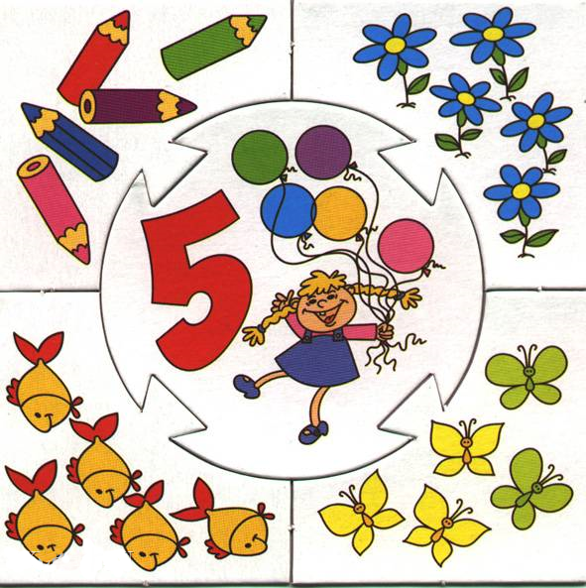

Дидактическая игра «Подбери игрушку»

Цель: упражнять в счете предметов по названному числу и запоминании его учить находить равное количество игрушек.
Оборудование: набор игрушек.
Содержание. Воспитатель объясняет детям, что они будут учиться отсчитывать столько игрушек, сколько он скажет. По очереди вызывает детей и дает им задание принести определенное число игрушек и поставить на тот или иной стол. Другим детям поручает проверить, верно, ли выполнено задание, а для этого сосчитать игрушки, например: «Сережа, принеси 3 пирамидки и поставь на этот стол. Витя, проверь, сколько пирамидок принес Сережа». В результате на одном столе оказывается 2 игрушки, на втором-3, на третьем-4, на четвертом-5. Затем детям предлагается отсчитать определенное число игрушек и поставить на тот стол, где столько же таких игрушек, так, чтобы было видно, что их поровну. Выполнив задание, ребенок рассказывает, что сделал. Другой ребенок проверяет, верно, ли выполнено задание.

Дидактическая игра «Назови и сосчитай»

Цель: учить детей считать звуки, называя итоговое число.
Оборудование: набор игрушек, музыкальный молоточек.
Содержание. Занятие лучше начать со счета игрушек, вызвав к столу 2-3 детей, после этого сказать, что дети хорошо умеют считать игрушки, вещи, а сегодня они научатся считать звуки. Воспитатель предлагает детям сосчитать, помогая рукой, сколько раз он ударит по столу. Он показывает, как надо в такт ударам производить взмах кистью правой руки, стоящей на локте. Удары производят негромко и не слишком часто, чтобы дети успевали их считать. Сначала извлекают не более 1-3 звуков и только тогда, когда дети перестанут ошибаться, количество ударов увеличивается. Далее, предлагается воспроизвести указанное количество звуков. Педагог по очереди вызывает детей к столу и предлагает им ударить молоточком, палочкой о палочку 2-5 раз. В заключение всем детям предлагают поднять руку (наклониться вперед, присесть) столько раз, сколько раз ударит молоточек.

Дидактическая игра «Незнайка в гостях»

Цель: учить видеть равное количество разных предметов, закрепить умение вести счет предметов.
Материал: 3 группы игрушек из 5, 6, 7 штук; карточки с кружками.
Ход игры: Воспитатель обращается к детям: «Сегодня в гостях у нас Незнайка. Я попросила его, чтобы он к каждой группе игрушек поставить карточку, на которой столько же кружков, сколько стоит игрушек. Посмотрите, правильно ли Незнайка расставил карточки». Выслушав ответы детей, педагог предлагает 1 ребенку подобрать к каждой группе соответствующую карточку. Организует проверку. Дети по очереди (два ребенка) пересчитывают игрушки одной из групп и кружки на представленной на ней карточке. Последнюю группу игрушек педагог предлагает сосчитать всем детям вместе.

Дидактическая игра «Живые числа»

Цель: упражнять в прямом и обратном счете в пределах 10.
Материал: карточки с нарисованными на них кружочками от 1 до 10.
Ход игры: Дети получают карточки. Выбирается водящий. Дети ходят по комнате. По сигналу водящего: «Числа! Встаньте по порядку!» - они строятся в шеренгу и называют свое число. Водящий говорит: «Все ли встали на свои места? Сейчас они нам скажут, какое из них и на сколько больше или меньше какого?» Число 1 говорит числу 2: «Я меньше тебя на 1». Что ему ответит число 2? (Число 2 отвечает: «Я больше тебя на 1»). А что ты скажешь числу 3? и т. д. Затем дети меняются карточками. Игра продолжается.

РАЗДЕЛ «ВЕЛИЧИНА»

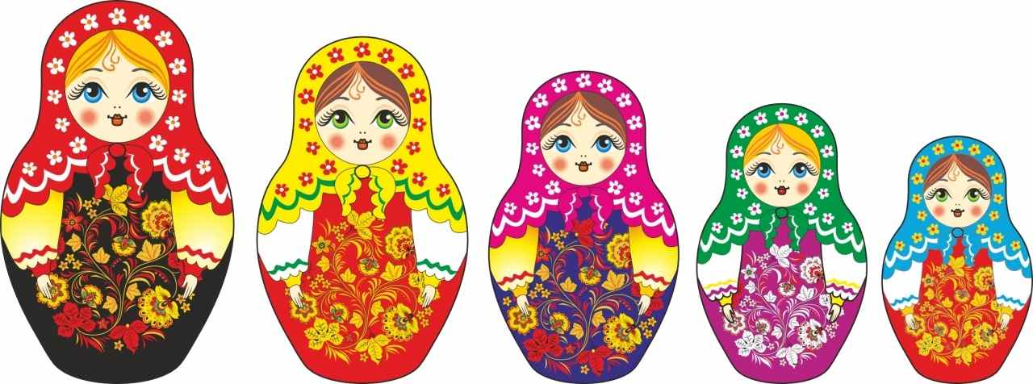

Дидактическая игра «Яблоневый сад»

Цель: Формирование навыка сравнения предметов по высоте на глаз. Формирование умения пользоваться сравнительными прилагательными (выше, ниже). Совершенствование навыка раскладывания предметов в возрастающем и убывающем порядке в пределах 10.
Содержание: Педагог в произвольном порядке располагает на коврографе плоскостные изображения деревьев разной высоты.
П. – Под моим окошком яблоневый сад.
На ветвях высоких яблоки висят.
П. – Сколько яблонь в моем саду? Сосчитайте.
П. – Расставьте яблони, начиная с самой высокой и заканчивая самой низкой, по порядку.
П.- А теперь посчитайте яблони по порядку.
П. – Сравните по высоте третью и четвертую яблони и т.д.

Дидактическая игра «Кто быстрее подберет коробки»

Цель: упражнять детей в сопоставлении предметов по длине, ширине, высоте.
Содержание. Выяснив, чем отличаются друг от друга коробки, стоящие на столе, воспитатель объясняет задание: «Коробки расставлены вперемешку: длинные, короткие, широкие и узкие, высокие и низкие. Сейчас поучимся подбирать коробки, подходящие по размеру. Давайте поиграем «Кто быстрее подберет коробки нужного размера?» Я буду вызывать по 2-3 человека, давать им по одной коробке. Дети расскажут, какой длины, ширины, высоты их коробки. А потом я дам команду: «Подберите коробки, равные вашей длине (ширине, - высоте). Выиграет тот, кто быстрее подберет коробки. Детям может быть предложено, построить коробки в ряд (от самой высоко до самой низкой или от самой длиной до самой короткой).

Дидактическая игра «Посадим ели»

Цель: Совершенствовать навыки определения величины предметов на глаз.
Материалы: счетные палочки, ватман, рисованный домик и ели.
Ход: Воспитатель показывает детям изображение дома и «сажает» возле него ель. Затем предлагает ребятам подобрать ели такой же высоты (из предложенных на подносе) для озеленения двора.
Предварительно уточняет: «Как узнать высоту ели? (Измерить). Чем можно измерить высоту ели? (Палочкой, она будет являться условной мерой). Как вы думаете, сколько раз уложится счетная палочка в высоте ели?»
Вызванный ребенок измеряет высоту ели (без остатка).
Воспитатель спрашивает у детей: «Чему равна высота ели? (Двум счетным палочкам). Какой высоты нужно подобрать ели для озеленения двора? (Высота ели должна быть равна двум счетным палочкам.)»
Воспитатель уточняет правила измерения: «Приложите меру к основанию ели и отметьте конец меры. К этой точке опять приложите меру. И так до конца ели».
Дети подбирают ели заданной высоты, измеряя их палочкой.
Выбранные ели дети наклеивают вокруг дома на ватман.

Дидактическая игра «Кто какого роста?»

Цель: установление отношений между величинами.

Ход игры: Воспитатель вызывает 5 детей разного роста и предлагает им встать по росту за ребенком самого низкого роста. Когда дети построятся, задает вопросы: «Кто из детей самого низкого роста? Каких детей он ниже? Кто самого высокого роста? Каких детей он выше? Сравнивает рост детей, стоящих рядом. Кто выше, Коля или Лена? Лена или Вера?» Затем предлагает решить задачи.
1. В старшую группу ходят Юля, Боря, и Маша. Юля выше ростом. Бори. А Боря - выше Маши. Кто из этих ребят самого высокого роста? Самого низкого? Почему вы так думаете?
2. Коля выше Юли, Наташа - ниже Юли. Кто из детей самого низкого роста? Почему вы так думаете? Расскажите.

РАЗДЕЛ «ФОРМА»
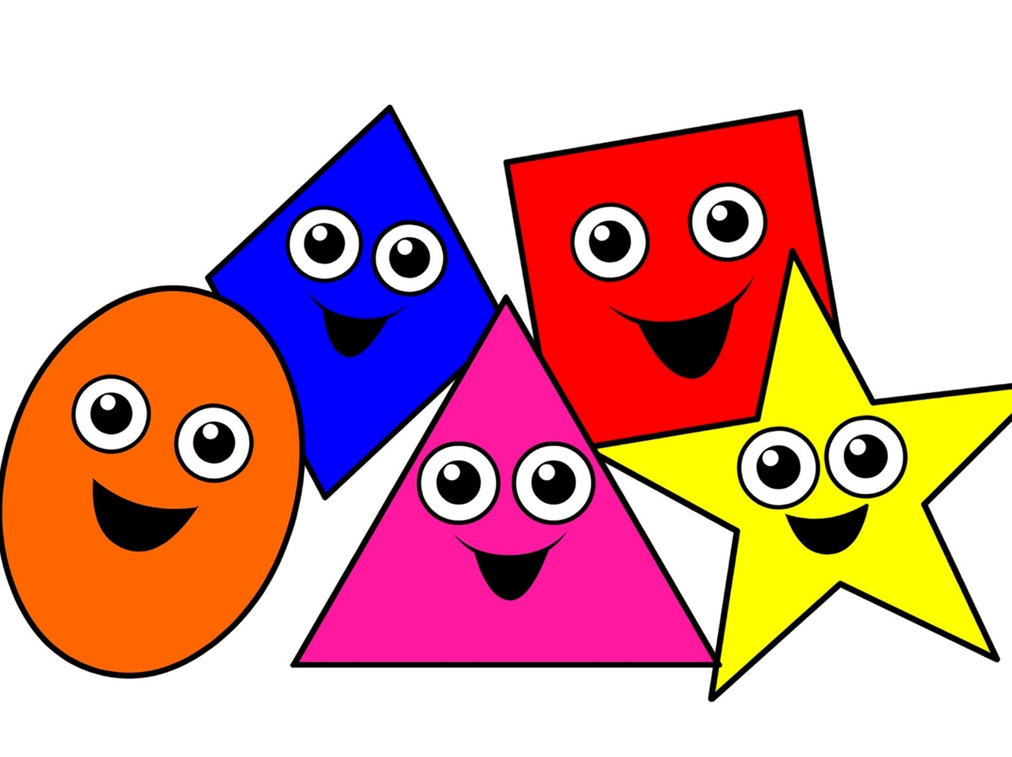
Дидактическая игра «Сложи фигуру»

Цель: упражнять в составлении моделей знакомых геометрических фигур.
Оборудование: набор геометрических фигур, фланелеграф.
Содержание. Воспитатель помещает модели геометрических фигур на фланелеграф, вызывает ребенка и предлагает ему показать все фигуры и назвать их. Объясняет задание: «У каждого из вас такие же геометрические фигуры, но они разрезаны на 2, 4 части, если правильно приложить их друг к другу, то получится, целая фигура». Выполнив задание, дети рассказывают, из какого количества частей они составили очередную фигуру.

Дидактическая игра «Путешествие по комнате»

Цель: учить находить предметы разной формы.
Содержание. Детям показывают картинку, изображающую комнату с различными предметами. Воспитатель начинает рассказ: «Однажды к мальчику прилетел Карлсон: «Ах, какая красивая комната, - воскликнул он. - Сколько тут интересных вещей! Я такого никогда не видел». «Давай я тебе все покажу и расскажу, - ответил мальчик и повел Карлсона по комнате. «Вот это стол» - начал он. «А какой он формы?» - тут же спросил Карлсон. Тогда мальчик стал очень подробно рассказывать все про каждую вещь. А теперь попробуйте вы так же, как тот мальчик, рассказать Карлсону все-все про эту комнату и предметы, которые в ней находятся.
Дидактическая игра «Сломанная машина»
Цель: закреплять названия геометрических фигур, учить замечать нарушения в изображенном предмете.
Материал: машина, состоящая из геометрических фигур, на которой не достает какой-либо части.
Ход игры: На магнитной доске строится машина, состоящая из геометрических фигур. Затем все дети, кроме одного - ведущего, отворачивается. Ведущий убирает какую-либо деталь машины. Кто раньше других скажет, чего не стало и какой она формы, становится ведущим. Если дети легко справляются с задачей, можно одновременно убрать две детали.

Дидактическая игра «Найди свою фигуру»

Цель: учить детей различать и правильно называть геометрические фигуры, выбирать фигуры по зрительно воспринимаемому образцу.
Материал: ящик из картона с прорезанными отверстиями треугольной, круглой, квадратной и т. д. формы, геометрические фигуры, подобранные соответственно прорезям на ящике, конверты с изображением геометрических фигур.
Ход игры: Игра заключается в том, что одни дети опускают в ящик геометрические
фигуры (каждую в соответствующую прорезь), а другие должны выбрать их из ящика, ориентируясь на изображения в своих конвертах. В этой игре обязательно возникает познавательное общение детей, благодаря чему возникает речевая активность детей, дети хорошо видят ошибки друг друга: «Что ты берешь? У тебя же треугольник!» Группы детей в этой игре рекомендуется менять местами.

РАЗДЕЛ
«Ориентировка в пространстве»

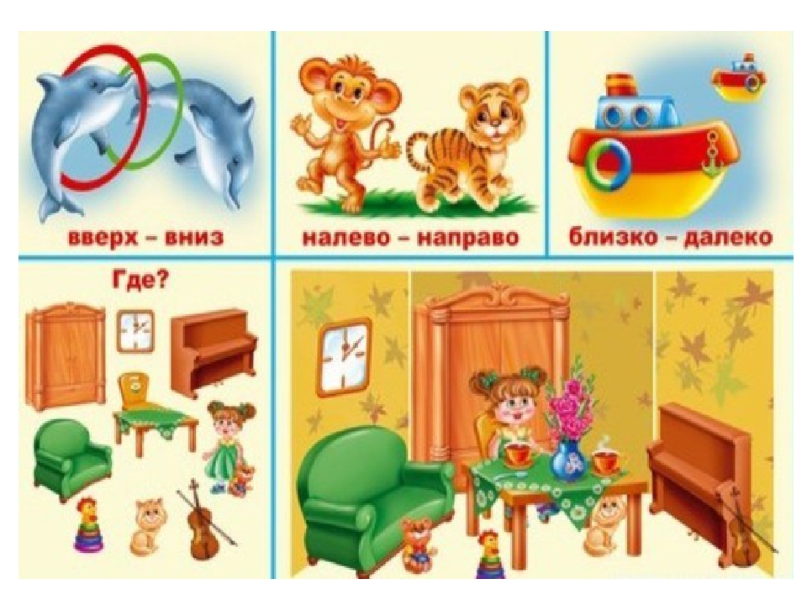
Дидактическая игра «Кто правильно пойдет, тот игрушку найдет»

Цель: учить передвигаться в заданном направлении и считать шаги.
Содержание. Педагог объясняет задание: «Будем учиться идти в нужном направлении и считать шаги. Поиграем в игру «Кто правильно пойдет, тот игрушку найдет». Я заранее спрятала игрушки. Сейчас буду вызывать вас по одному и говорить в каком направлении надо идти и сколько шагов сделать, чтобы найти игрушку. Если вы будете точно выполнять мою команду, то придете правильно». Педагог вызывает ребенка и предлагает: «Сделай 6 шагов вперед, поверни налево, сделай 4 шага и найди игрушку». Одному ребенку можно поручить назвать игрушку и описать ее форму, всем детям - назвать предмет такой же формы (задание делят по частям), вызывают 5-6 детей.

Дидактическая игра «Котята разбежались»

Цель. Закреплять умение оценивать расположение предмета на плоскости. Развивать внимание. Способствовать запоминанию понятий право, правый, лево, левый, верх, верхний, низ, нижний.
Игровое правило. Показать и сказать, где находится каждый котёнок.
Материал. Фланелеграф, фигурки шести котят разного цвета.
Ход игры. На фланелеграфе размещены фигурки 3 – 4 котёнка разного цвета. В начале игры все они находятся на одном месте. Дети называют место расположения котят: например в середине. Воспитатель говорит: «Котята разбежались», - и передвигает фигурки в разных направлениях. Дети поочерёдно должны показать и сказать, где находится каждый котёнок. Например, «Красный котёнок сидит в правом верхнем углу, а оранжевый внизу слева» и так далее.

Дидактическая игра «Линии и точки»

Цель: Развивать умение ориентироваться на листе бумаги в клетку.
Развивать внимание, мыслительные операции, воображение.
Материал: тетрадные листы в крупную клетку, цветные карандаши.
Ход игры: Воспитатель раздает листы в клетку и карандаши и просит детей украсить «коврики для гномов». Затем на доске цветным мелом проводит линии слева направо и сверху вниз, называя их направление, и уточняет: Что образуют линии (клеточки). Клеточки помогают расположить рисунок ровно. В центре клеточки и на пересечении линий можно поставить точки. (Показывает несколько вариантов) А теперь давайте украсим коврики для гномов с помощью цветных линий, клеточек и точек.

Дидактическая игра «Рисуем дорожку к участку»

Цель: Развивать умение ориентироваться в пространстве с помощью условных обозначений и схем.
Материал: листы бумаги с изображением плана территории
Ход игры: у детей листы бумаги с изображением плана территории д/с (здание и участок д/с).
Воспитатель предлагает детям помочь Петрушке найти дорогу к участку и дает указания:
- придумайте, как мы будем обозначать направления движения. (Прямой линией со стрелкой)
- положите треугольник посередине листа
- проведите прямую линию со стрелкой от прямоугольника до треугольника.
- положите круг посередине одной из боковых сторон листа (участок другой группы)
Проведите прямую линию со стрелкой от треугольника до круга.
- уточните дальнейшее направление движения до участка
- проведите прямую линию со стрелкой от круга к участку.
Затем дети по очереди рассказывают о направлении движения от д/с до участка, используя пространственные понятия.

РАЗДЕЛ
«Ориентировка во времени»

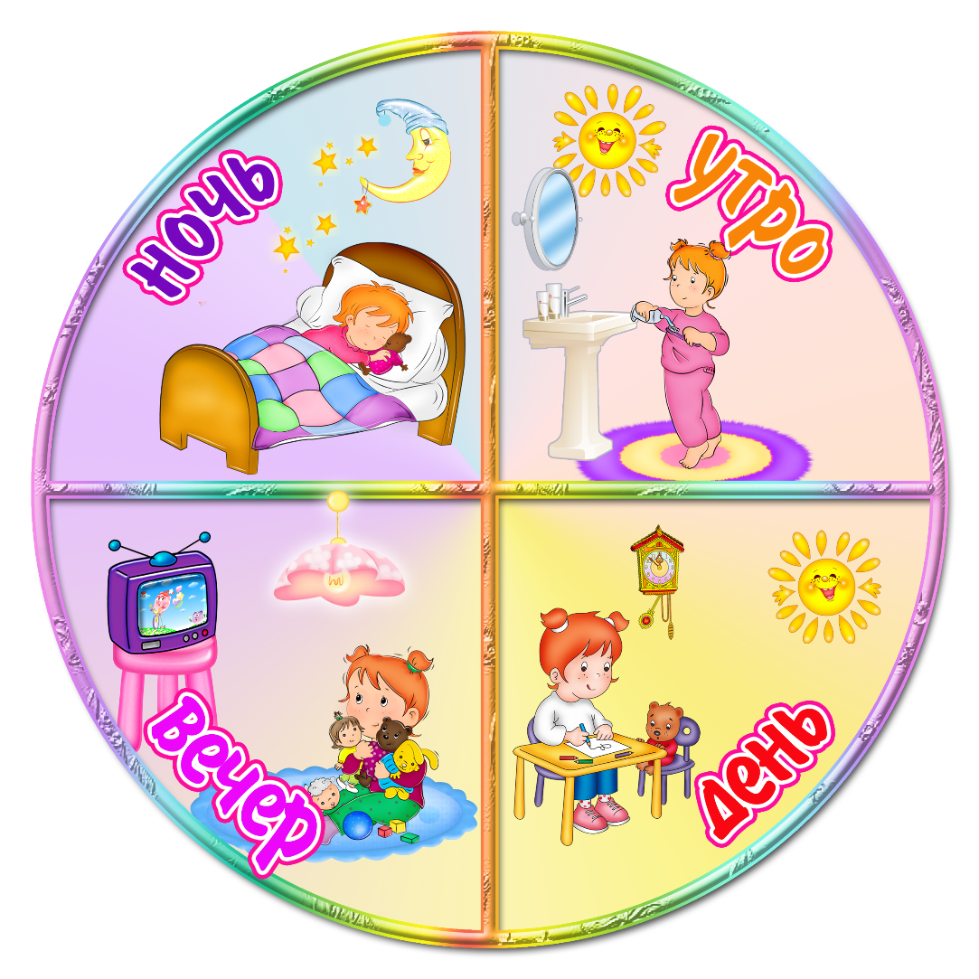
Дидактическая игра «Игра в забывчивость»

Цель: Формирование представлений о времени. Актуализация наречий вчера, сегодня.
Содержание: Вспомнив некоторые события из жизни группы воспитатель, назвав событие, просит детей уточнить, когда это было: вчера или сегодня, как будто сам не помнит. Дети вспоминают и называют день. Далее загадчиками выступают сами дети.
Договорившись друг с другом – вдвоем, вчетвером или вшестером – и вспомнив что-то произошедшее в совместной жизни всей группы, дети загадывают остальным: когда это было? Задача воспитателя быть рядом, но не сковывать своими замечаниями, а поддерживать детскую инициативу.

Дидактическая игра «Круглый год»

Цель: Формирование временных представлений (времена года) при помощи макета. Развитие мыслительных операций (анализ, синтез, сравнение, обобщение).

Содержание: Педагог предлагает детям сесть на ковер и ставит на наборное полотно перед детьми 4 картинки, на которых изображены люди, работающие в разные сезоны года (весной сеют семена, летом поливают, осенью собирают урожай, зимой сгребают снег к стволам деревьев). Рядом на магнитную доску он помещает цветные части круга.
В. –Когда собирают основной урожай в саду и огороде?
Д.- Осенью.
В. – После какого времени года наступает осень?
Д.- После лета.
П. – А перед летом какое время года было?
В. – Весна.
П.- А какое же время года предшествует весне?
Д. – Зима
П. - Очень хорошо. Возьмите разноцветные части круга и составьте из них круг так, чтобы правильно показать чередование времен года. Объясните, какую часть круга вы выбрали для каждого времени года?
Д. – Белую часть возьмем для зимы, зеленую – для весны, красную часть – для лета, а желтую – для осени.

Дидактическая игра «12 месяцев»

Цель: закрепить понятие о месяцах.
Материал: карточки, на которых изображены предметы от 1 до 12.
Ход игры: Воспитатель раскладывает карточки изображением вниз и перемешивает их. Дети выбирают любую карточку и выстраиваются по порядку в соответствии с числом, указанным на карточке. Они превратились в «12 месяцев» Каждый «месяц» вспоминает, что он может рассказать о себе. Ведущий задает вопросы: «Пятый месяц, как тебя зовут?» Так зовут второй месяц?» Затем задания усложняются: «Январь, придумай загадку о своем месяце. Октябрь вспомни пословицу о своем времени года. Март, ты какой по счету в году? Сентябрь, назови сказку, где встречается твое время года. Апрель, в каких сказках встречается твое время года?» Далее игру можно усложнить. Для этого используется набор картинок с изображением времен года и ярко выраженных сезонных явлений. Играющие рассматривают картинки и выбирают те, которые соответствуют его месяцу или времени года.

Дидактическая игра «Назови скорей»

Цель: формировать знания о днях недели и закрепить знания их последовательности.
Содержание. Дети образуют круг. С помощью считалки выбирается ведущий. Он бросает мяч кому-либо из детей и говорит: «Какой день недели перед четвергом? Ребенок, поймавший мяч, отвечает «Среда». Теперь он становится ведущим и задает вопрос: «Какой день недели был вчера?» (Назови дни недели после вторника. Назови день недели между средой и пятницей).
Вариант №2. «Какой сегодня день?»
Содержание. В. предлагает детям встать в круг я поиграть в игру: «Назови следующий день». Объясняет игровые действия и правила: «Ребенок называет день недели, например, воскресенье, и бросает мяч другому. Тот, поймав мяч, называет следующий день и т. д.

